
KOMENTÁŘ PRO MÉDIA

8. 7. 2026

Závody nejrychlejších vozů příště bez přerušení?
Výtluk, který zastavil prestižní sportovní akci:
nedávný incident v Monaku ukazuje, proč je preventivní údržba vozovek důležitá nejen na závodních tratích, ale i na běžných silnicích

Komentář Ondřeje Rušikvase, obchodního ředitele společnosti FUTTEC

„Výtluk v jedné z nejslavnějších zatáček světa, havárie dvou jezdců a přerušení závodu: letošní Velká cena Monaka připomněla, jak důležitou roli hraje kvalita a odolnost silničních povrchů i v prostředí vrcholového motorsportu. Když se v závěru závodu v zatáčce Noghès uvolnila část asfaltového povrchu a na trati vznikl – jen několik dnů po pokládce nové silnice – výtluk, museli pořadatelé závod přerušit a poškozené místo opravit. Na restart závodu musely miliony diváků čekat 40 minut. Podobné problémy přitom nejsou u městských okruhů ničím neobvyklým. Moderní monoposty zatěžují povrch trati opravdu mimořádně, a každý i drobný nedostatek se může vymstít.

Městský okruh pro nejrychlejší vozy znamená nejen jezdeckou výzvu, ale také oříšek z hlediska plynulosti závodu. Oprava poruch vozovky bezprostředně před závodem je mimořádně náročná. Tradiční metody, používané již od minulého století, často nefungují dost efektivně, a to ani přes maximální nasazení firem provádějících opravy. V konkrétním případě Monaka se na stavu povrchu podepsala kombinace vysokého zatížení a tepla. Přitom existuje řešení: patentovaná technologie FUTTEC® řeší přesně tento typ poruchy – s trvalým výsledkem. Mikrovlnný ohřev asfaltu kolem poškozené plochy zajistí dokonalé propojení nové asfaltové směsi s původním povrchem. Tím eliminuje vznik pracovních spár a následné poškození opraveného místa. Tato mikrovlnná technologie tak jako jediná na světě umožňuje bezespárovou opravu vozovky rychle, kvalitně a s dlouhodobou životností.

Že to zní jako utopie? V žádném případě: mikrovlnnou technologii FUTTEC jsme totiž v roce 2024 použili na Rohanském nábřeží v Praze před exhibiční show monopostů a motocyklů, která vyžadovala dokonale hladký povrch vozovky. Ve spolupráci s TSK Praha jsme během dvou nocí opravili několik větších výtluků i trhlin, a to bez nutnosti uzavření komunikace. Opravená místa následně bez problémů odolala extrémní zátěži, kdy se po nich po celý víkend pohybovaly závodní vozy rychlostí přes 200 km/h, a díky kvalitně provedené opravě slouží spolehlivě dodnes.

Stejnou preventivní péči jako vozovky pro závody monopostů si nicméně zaslouží i běžné silnice: jejich stav má totiž vliv na bezpečnost a plynulost dopravy i náklady na jejich správu. Kvalita asfaltových komunikací je výsledkem kontinuální péče, správně zvolených technologií a schopnosti reagovat včas. Ví to TSK Praha, ŘSD i krajské SÚS, které mikrovlnnou technologii FUTTEC již delší dobu využívají pro opravy výtluků a dalších poruch na komunikacích běžného provozu, často vystavených vysokému zatížení – od Barrandovského mostu až po dálnici D1. Snad to budou brzy vědět i v zahraničí – nejen na závodních okruzích.“

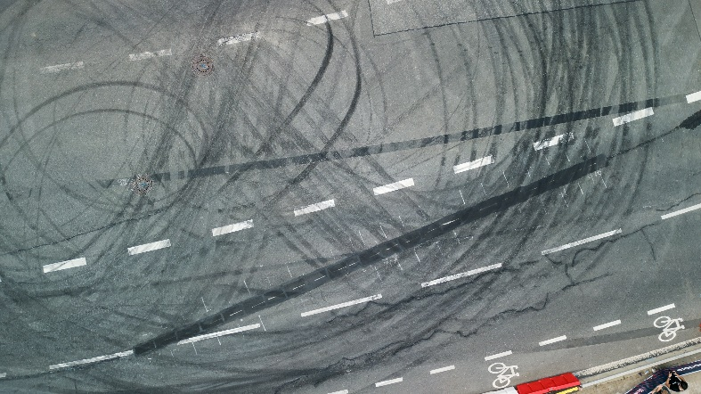

Detail opravených trhlin mikrovlnnou technologií FUTTEC na vozovce na Rohanském nábřeží v Praze před exhibiční show monopostů a motocyklů
© FUTTEC, 2024

O společnosti FUTTEC a její patentované mikrovlnné technologii:
Společnost FUTTEC se z malého českého start-upu, založeného v roce 2011, vyvinula v dynamickou technologickou firmu. Její mikrovlnná technologie, která je výsledkem dlouholetého výzkumu a neustálého zdokonalování, vznikla ve spolupráci s Ústavem chemických procesů AV ČR a VUT v Brně. Firma pracuje na vývoji svých „mikrovlnných cestářů“ FT-3 a mobilních sestav s mikrovlnnou pecí FF-9, spolupracuje se všemi typy tuzemských správců komunikací (včetně TSK Praha, ŘSD a krajských SÚS) a expanduje na zahraniční trhy – např. do USA.

Patentovaná technologie FUTTEC® je určena k trvalým opravám výtluků asfaltových povrchů na pozemních komunikacích, cyklostezkách a dalších asfaltových plochách. Funguje na principu ohřevu asfaltových směsí pomocí mikrovlnné technologie, díky čemuž je zajištěn hloubkový ohřev opravovaného místa bez degradace asfaltové směsi. Výsledkem je vysoká pevnost a dlouhá životnost opraveného místa. Díky tomuto principu může být oprava silnic realizována celoročně, tedy i v zimním období. Mezi další výhody mikrovlnné technologie FUTTEC patří rychlost, flexibilita, efektivita a úspory nákladů i lidských zdrojů, ekologičnost, zdravotní nezávadnost a transparentnost (během opravy vzniká protokol, který je záručním listem k opravě).

Další informace:
Crest Communications
Marie Žuchadar Cimplová, tel.: 731 613 602, marie.cimplova@crestcom.cz
Kamila Čadková, tel.: 731 613 609, kamila.cadkova@crestcom.cz
www.crestcom.cz

FUTTEC
Ondřej Rušikvas, tel. 602 363 204, ondrej.rusikvas@futtec.cz
www.futtec.cz

